I still know you were here: Leveraging probe request templates for identifying Wi-Fi devices at scale
2024
我仍然有你的在场证明：利用探针请求模板来大规模识别 Wi-Fi 设备。
1. 即使在 MAC 地址随机化的情况下，仅通过分析 PR 的内容和结构（即“模板”），也能将单个 Wi-Fi 设备从附近的其他设备中分离出来。
2. 将 PR 中的 IE 标签提取出来，忽略具体数值，仅保留标签的顺序和存在性
3.一共使用了4个数据集
Sapienza (2013)：旧数据集，无 MAC 随机化。
UJI (2023)：大规模未标记数据集。
Cagliari (2022)：包含标记的 PR 数据集。
Bonn (2025)：作者新发布的数据集
MACaddressde-randomizationforWiFidevicecounting:Combining temporal- andcontent-basedfingerprints
针对 Wi-Fi 设备计数的 MAC 地址去随机化技术：结合基于时间的和基于内容的指纹识别方法
2022
1. 结合时间特征和内容特征的指纹识别技术，来准确统计特定区域内的唯一设备数量（如公交车载客量统计）
2. 内容特征：提取探测请求中的 IE IDs 和对应的长度（LENs）。研究发现，同一设备在不同时间发出的探测请求，其 IE 结构（ID 和长度）通常是保持不变的。
时间特征：计算“突发速率（Burst Rate）”。即在同一 MAC 地址突发（Burst）内，序列号（SEQ）随时间增加的斜率。不同设备的 SEQ 增长速度不同，这成为一个独特的指纹。
3.使用SVM自动检测并分离出这些“伪随机设备”->使用了三种密度聚类算法DBSCAN、OPTICS 和 HDBSCAN将特征空间（包含 IE 长度组合、突发速率、平均帧间隔）中的点进行聚类。密度相连的点被视为同一设备发出的帧，即使它们的 MAC 地址不同。
4.至少需要 10 分钟 的观测时间才能开始有效识别伪随机设备；在 22 分钟 左右，准确率达到稳定峰值
参考文献：[1] [13]
StateFi : Effectively Identifying Wi-Fi Devices through State Transitions
StateFi ：通过状态转换有效识别 Wi-Fi 设备
2025年7月
通过将设备行为建模为有限状态机（FSM），捕捉管理帧子类型（如探测请求、认证、关联）之间的转换逻辑和时序逻辑，从而在 MAC 随机化的情况下依然能识别设备
状态：代表观察到的管理帧子类型（如 ProbeReq, Auth, AssocReq）。
转换：记录同一突发内连续帧子类型之间的转换。
自环：连续出现相同类型的帧（如连续多次探测）被视为自环，反映了设备的扫描激进程度或网络不可用处理策略。
将 FSM 转换为数值向量，包含结构特征（状态数、转换数、自环数）、时序特征（状态间延迟均值）以及 IE 二进制编码。
使用随机森林（RF）、支持向量机（SVM）和逻辑回归（LR）进行设备对（Device-Pair）的相似性判断。
以突发为精度
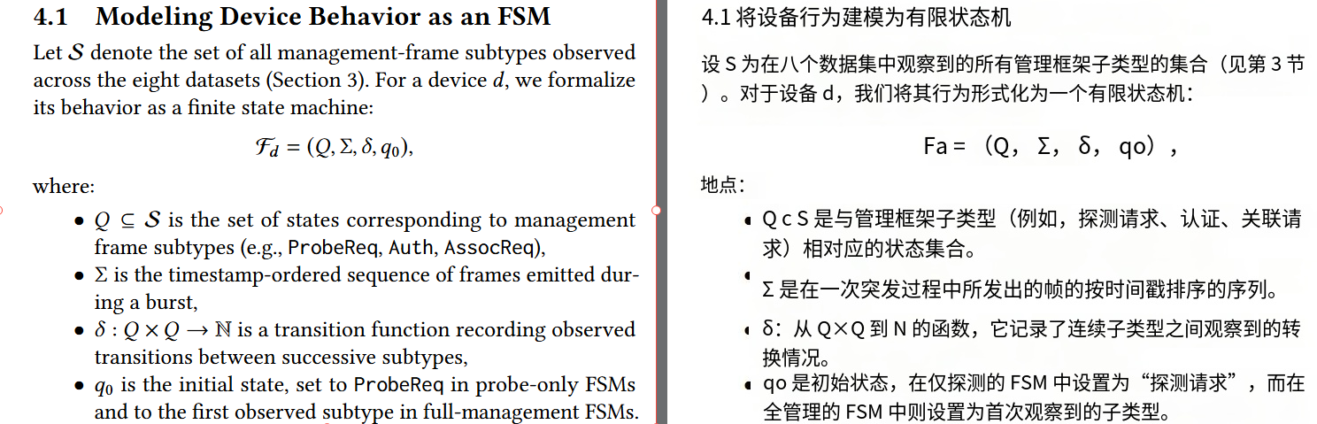
[13, 18] [5, 7] [8, 19] [18] [13] [20]
Defeating MAC Address Randomization Through Timing Attacks
2016
仅通过分析探测请求（Probe Requests）的发送时序，也能以 77.2% 的准确率将不同 MAC 地址归因于同一物理设备
将时间轴划分为离散的时间仓（Bins）。对于每个 MAC 地址，统计其 IFAT 分布在各个仓中的比例（Percentage）和平均值（Mean）
提出三种用于比较两个突发集相似度的距离度量方法：
D1 (Franklin's Distance 的改进)：基于两个分布的直方图差异。计算两个签名在各个仓上的比例差和均值差的加权和。
D2 (引入 Burst 间时间)：在 D1 的基础上，考虑了突发集之间的时间间隔（Inter-burst arrival time）。如果两个突发集的时间间隔符合历史模式，则距离缩小；否则距离设为无穷大（或惩罚项）。
D3 (混合距离)：D1 和 D2 的折中方案，避免因帧丢失导致的误判。
通过增量学习算法维护一个已知签名的数据库。对于每一个新捕获的突发集，计算其与数据库中所有签名的距离实现开集
Characterizing probe request bursts to efficiently count Wi-Fi devices with randomized MACs
2024.6
研究目标：对设备进行计数
研究团队从三个维度提取了用于区分设备的特征（如表 I 所示）：
基于时间的特征（Time-based）：
突发时长 ：单个突发被嗅探器观察到的持续时间。
帧间间隔：突发内帧与帧之间的时间差。
突发大小：突发中包含的帧数量。
基于内容的特征（Content-based）：
IE 字段数量：探测请求帧中包含的非空信息元素数量。
帧长度、标签长度、OUI、MAC 性质
基于行为的特征（Behavior-based）：
MAC 停留时间：特定 MAC 地址在观测区间内出现的总时长。
PRIVATE NETWORK ACCESS MANAGEMENT SYSTEMS IN WI-FI ENVIRONMENTS
[25, 26] [27, 29, 30].
CSI-RFF: Leveraging Micro-Signals on CSI for RF Fingerprinting of Commodity WiFi
这是一篇发表于 2024年 《IEEE Transactions on Information Forensics and Security》的顶级期刊论文，题为 《CSI-RFF: Leveraging Micro-Signals on CSI for RF Fingerprinting of Commodity WiFi》（CSI-RFF：利用信道状态信息中的微信号实现商用 WiFi 设备的射频指纹识别）
DeepCRF: Deep Learning-Enhanced CSI-Based RF Fingerprinting for Channel-Resilient WiFi Device Identification
这是一篇发表于 2025年 《IEEE Transactions on Information Forensics and Security》的顶级期刊论文，题为 《DeepCRF: Deep Learning-Enhanced CSI-Based RF Fingerprinting for Channel-Resilient WiFi Device Identification》（DeepCRF：面向抗信道干扰 WiFi 设备识别的深度学习增强型 CSI 基射频指纹技术）。
De-Randomization of MAC Addresses Using Fingerprints and RSSI With ML for Wi-Fi Analytics
2024年6月
该研究由 西班牙塞维利亚大学（Universidad de Sevilla） 与商业公司 Galgus 的研究人员（Abraham Pérez-Hernández 等）合作完成。论文提出了一种针对 Wi-Fi 设备 MAC 地址随机化 的破解方案，旨在恢复 Wi-Fi 分析系统（如客流统计）的准确性。该方法通过提取探测请求帧的 信息元素（IEs） 构建指纹，并结合 RSSI（接收信号强度） 的无监督聚类来区分设备
Device Identification in the Presence of MAC Randomization
2022年
两种主动式（Active）设备识别方法。与被动的侧信道攻击不同，该研究通过修改接入点（AP）的行为，在不修改终端设备系统的情况下，实现了对设备的确定性识别，且识别信息仅对网关可见，保护了用户在局域网内的隐私
Efficient Association of Wi-Fi Probe Requests under MAC Address Randomization
2021
该系统通过将帧关联问题建模为最小费用流网络（Minimum-cost Flow Network）问题，在不依赖专用硬件和外部定位系统的前提下，实现了对随机化 MAC 地址的高效关联，恢复了用户的真实轨迹。
核心创新：Espresso 框架
多模态融合：结合 IE、序列号、信号强度（RSS）三种特征估计帧间关联概率。
网络流优化：首次将多帧关联问题建模为最小费用流（Minimum-cost Flow）问题，通过全局优化寻找最优关联路径。
无需专用硬件：仅依赖普通 Wi-Fi 传感器（AP），无需外部定位系统或离线校准。
I still know you were here: Leveraging probe request templates for identifying Wi-Fi devices at scale
2026年
该研究由德国波恩大学（University of Bonn）的 Daniel Vogel 等人完成。这是该团队在 2024 年 WiMob 会议论文基础上的扩展与深化。论文针对 MAC 地址随机化带来的隐私保护问题，提出了一种基于探测请求模板（Probe Request Templates）的设备识别系统。研究团队通过分析探测请求中信息元素（IEs）的结构和顺序，构建了“模板 - 指纹”知识库，在现代设备数据集上实现了 75% - 85% 的精准设备隔离率，证明了仅靠结构特征即可有效攻破 MAC 随机化带来的匿名性。此外，作者还发布了一个新的高质量标记数据集，并提出了一套众包数据采集方案。
MAC address de-randomization for WiFi device counting: Combining temporal- and content-based fingerprints
2022
1. 特征提取（Feature Extraction）
作者提取了两类关键特征用于区分设备：
基于内容的指纹（Content-based）：分析探测请求中的信息元素（IEs）及其长度（LEN）。研究发现，尽管 MAC 地址变化，但同一设备的 IE 列表（如支持的速率、能力通告）保持恒定。
基于时间的指纹（Temporal-based）：计算突发速率（Burst Rate）。通过线性回归分析帧序列号（SEQ）随时间的增长斜率，同一设备的发送节奏具有独特性。
2. 伪随机 MAC 过滤（Pseudo-random MAC Filtering）
识别逻辑：针对那些仅在 Wi-Fi 重启时才改变 MAC 的设备（伪随机设备），算法通过统计 MAC 地址的持续时间、突发次数等指标，利用 SVM 分类器将其识别并单独处理，以减少后续聚类的噪声。
3. 密度聚类算法（Density-based Clustering）
算法选型：使用 DBSCAN、HDBSCAN 和 OPTICS 算法。
聚类维度：基于提取的 IE 长度组合、突发速率和平均帧间隔进行多维聚类。
优势：相比传统递归算法，密度聚类能更好地处理噪声并发现任意形状的簇。
MacRandomizer: Automated IEEE-Compliant MAC Address Randomization for IoT Privacy Protection
2025
该研究由孟加拉国 Premier University 的 Minhaj Uddin Hassan 等人完成。与之前阅读的“去匿名化”类论文（如 Espresso、Probe Request Templates）不同，这篇论文站在防御者的立场，旨在解决物联网（IoT）设备因资源受限而无法实现 MAC 地址随机化的隐私漏洞。作者开发了同名的 MacRandomizer，这是首个面向微控制器（MCU）的轻量级 Arduino 库，能够在仅增加 1.8KB 闪存占用和 <2ms 连接延迟的情况下，生成完全符合 IEEE 802 标准的随机化 MAC 地址，将基于标识符的可追踪性降低了 97%
Physical Layer-Based Device Fingerprinting for Wireless Security: From Theory to Practice
2025
利用无线信号在传输过程中携带的固有特征进行设备识别，分为两类：
硬件损伤指纹（RFFI）：利用制造过程中产生的微小硬件差异（如振荡器相位噪声、I/Q不平衡）作为设备的“身份证”。
信道特征认证（CB）：利用信号传播路径中的环境特征（如多径效应、衰减、到达角）来验证设备位置或身份。
作者详细总结了现有的公开数据集，这是该综述的一大亮点：
表格
技术类型 数据集名称 特点
LoRa Shen et al. (2022/24) 包含60台设备，多接收机，用于信道鲁棒性研究
WiFi WiSig (2022) 大规模数据集，包含174个发射机和41个接收机，适合研究接收机无关性
UWAC KAM11 / LR19 水声通信数据集，用于水下传感器网络认证研究
Satellite Iridium Datasets 用于低轨卫星信号的指纹识别研究
Self-Supervised Association of Wi-Fi Probe Requests Under MAC Address Randomization
2023
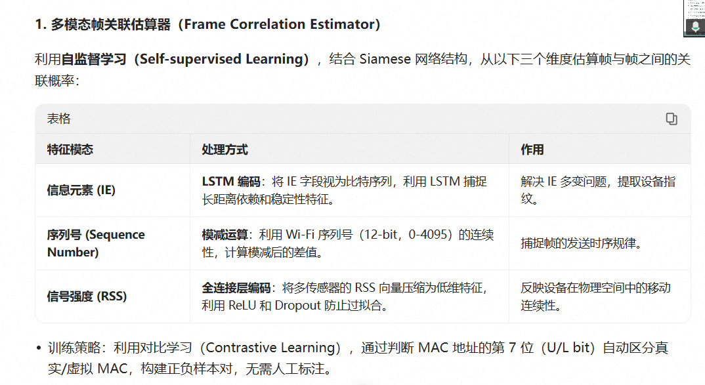
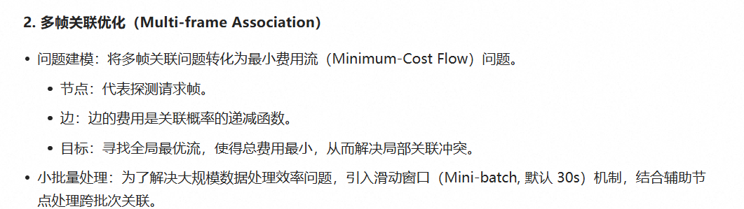

Probe Request Based Device Identification Attack and Defense
2020年
该研究由中国东南大学（Southeast University）的 Xiaolin Gu 等人完成。论文针对 Wi-Fi 802.11ac 协议，提出了一套“攻防一体”的解决方案。在攻击层面，作者利用深度学习（MLP）自动提取探测请求帧中 VHT（甚高吞吐量）等字段的隐式特征，实现了99.98%的超高识别准确率；在防御层面，设计了一种基于 ChaCha20 流密码的加密机制，通过对探测请求帧体中的可变字段进行加密，在不改变帧结构的前提下，将攻击者的识别准确率成功压制至 25% 以下。该研究证明了 MAC 随机化不足以保护隐私，并提供了一种兼顾协议兼容性的轻量级防御思路。
Wi-Fi Tracking Fingerprinting Attacks and Counter-Measures
2017年
这是一篇发布于 2017年 的计算机科学博士论文（由法国 INSA Lyon 的 Célestin Matte 完成），题为《Wi-Fi Tracking: Fingerprinting Attacks and Counter-Measures》（Wi-Fi 跟踪：指纹攻击与防御措施）。
该论文主要研究了在 Wi-Fi 设备普遍采用MAC 地址随机化（MAC Address Randomization）的新背景下，现有的隐私保护机制是否依然有效。作者通过实证研究，揭示了单纯更换 MAC 地址的不足，并提出了基于内容（信息元素、SSID）和时间（帧到达间隔）的两种新型指纹攻击方法。此外，论文还开发了名为 Wombat 的跟踪系统用于公众意识唤醒，并为工业界（如 Google）改进随机化策略提供了指导。
UJI Probes: Dataset of Wi-Fi Probe Requests
2023
研究团队利用 ESP32 设备在办公室环境连续捕获了 1 个多月的数据，包含超过 140 万条探测请求，并提供了配套的射频地图（Radio Map）和隐私保护处理方案，旨在支持存在检测、信号稳定性分析及隐私泄露评估等多种应用场景。
What WiFi Probe Requests can tell you
2023年
阶段划分：针对每部手机设计了四个测试阶段：
锁屏 (Locked)：设备静止锁屏。
唤醒 (Awake)：每隔 30 秒轻触屏幕。
主动使用 (Active)：用户正常操作应用和设置。
切换 AP (Changing AP)：从断开一个热点到连接另一个热点的过程
WiFi Probes snifﬁng: an Artiﬁcial Intelligence based approach for MAC addresses de-randomization
2020
该研究由意大利卡拉戈大学（University of Cagliari）的 Marco Uras 等人完成。论文针对智能城市应用中因 MAC 地址随机化导致的人数统计失效问题，提出了一种基于人工智能的去随机化算法。该方法不再依赖过时的时序特征（易受环境干扰），而是通过分析探测请求帧中信息元素（IEs）及其长度（LENs）的组合模式，构建设备“签名”。实验结果表明，该算法在非拥挤环境下能有效识别设备数量，其中 OPTICS 聚类算法的识别准确率高达 91.3%，显著优于 DBSCAN（65.2%）
WiShield: Privacy Against Wi-Fi Human Tracking
2024
该研究由湖南大学的 Jingyang Hu 等人完成。论文针对日益普及的 Wi-Fi 感知技术（如手势识别、呼吸监测）带来的隐私泄露风险，提出了一种名为 WiShield 的防御框架。该系统利用 Wi-Fi 的 MIMO（多输入多输出） 技术，在物理层面对信道状态信息（CSI）进行加密，从而阻止窃听者推断用户的敏感信息（如位置、轨迹、生理状态），同时通过优化算法和神经网络解密，确保合法用户的通信质量和感知应用精度不受影响

